# 南京工业大学计算机学院 **数据库原理与开发应用**

**实** **验 报 告**

**专业 计算机科学与技术 班级 计2006 姓名 顾俊玮 学号202021147166 课程名称**

**学年2021—2022 学期 1☑/ 2☑ 课程类别 专业必修☑ 限选**□ **任选**□ **实践**□

**评分： 批阅老师： 2021年 10 月 1 日**

1. 设计一个存储过程，列出由参数指定部门的体检人数，若参数给的部门名称不存在，则给出提示，若参数为 all 时列出所有各部门的名称和完成的体检人数以及累计总人数。可改写为相应的存储函数）

create or replace PROCEDURE 查询体检人数(cno IN CHAR)

AS

a varchar(20);

b varchar(20);

c varchar(20):=0;

CURSOR CUR1 IS

SELECT 部门名称,count(检查门店)AS 检查人数

FROM (B NATURAL JOIN E)natural join D

GROUP BY 部门名称;

BEGIN

CASE CNO

WHEN 'ALL' THEN

OPEN CUR1;

LOOP

FETCH CUR1 INTO a,b;

EXIT WHEN CUR1%NOTFOUND;

DBMS_OUTPUT.PUT_LINE('部门名称：'||a||' 检查人次'||b);

c:=c+b;

END LOOP;

DBMS_OUTPUT.PUT_LINE('总人次:'||c);

CLOSE CUR1;

ELSE

SELECT 部门名称,count(检查门店) into a,b

FROM (B NATURAL JOIN E)natural join D

WHERE 部门名称=cNO

GROUP BY 部门名称;

DBMS_OUTPUT.PUT_LINE('部门名称：'||a||' 检查人次'||b);

END CASE;

EXCEPTION

WHEN NO_DATA_FOUND THEN

DBMS_OUTPUT.PUT_LINE('不存在');

END;

1. ALL

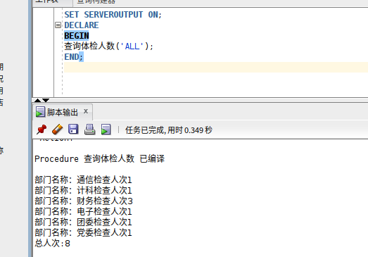

1. 存在的部门

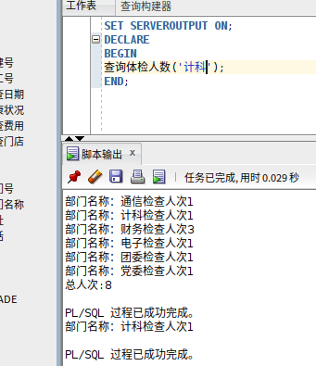

1. 不存在的部门

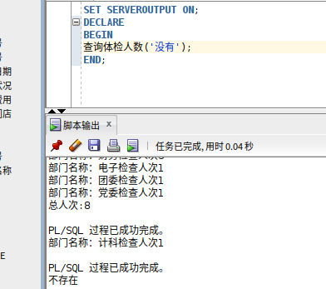

2.设计一个触发器，当删除职工表的一个职工记录时，可以将该职工对应的所有体检记录也一同删除。

CREATE OR REPLACE TRIGGER DELETE_log

BEFORE DELETE ON E

FOR EACH ROW

BEGIN

DELETE B

WHERE B.职工号=:OLD.职工号;

END;

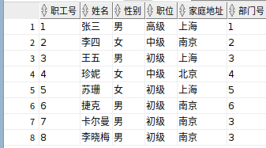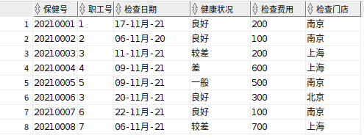

删后：

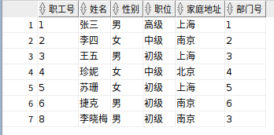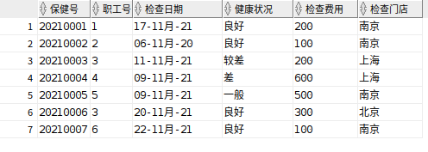

3.设计一个触发器，当更新保健记录表的检查费用小于原值时给出提示放弃修改。

CREATE OR REPLACE TRIGGER ABANDON

BEFORE UPDATE OF 检查费用 ON B

FOR EACH ROW

BEGIN

IF :NEW.检查费用<:OLD.检查费用 THEN

RAISE_APPLICATION_ERROR(-000000001,'放弃更改');

END IF;

END;

